关于国药动保新洲实验动物基地
配电房漏水情况勘查汇报
公司领导：
经组织各方人员对新洲实验动物基地配电房渗水现场进行勘查，并结合现状及公司规划对其维修方案的探讨确认，确保其安全使用，详情如下：
一、现场状况
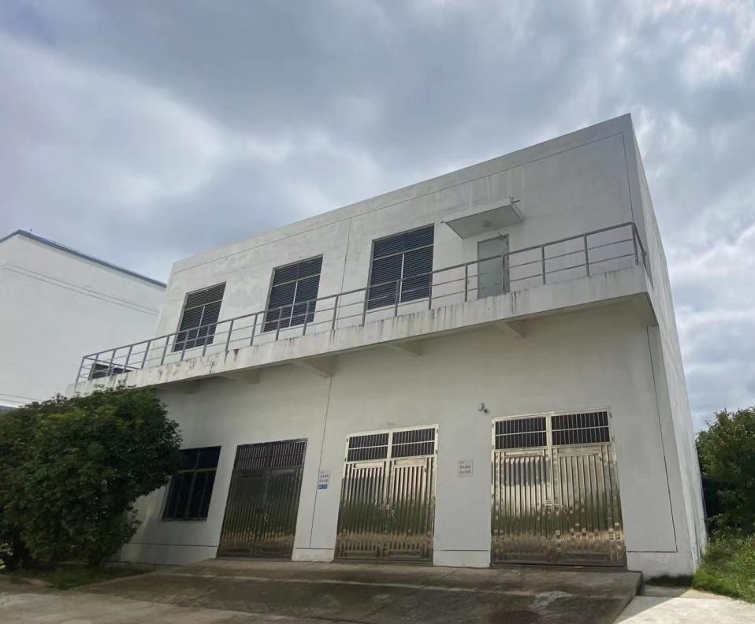

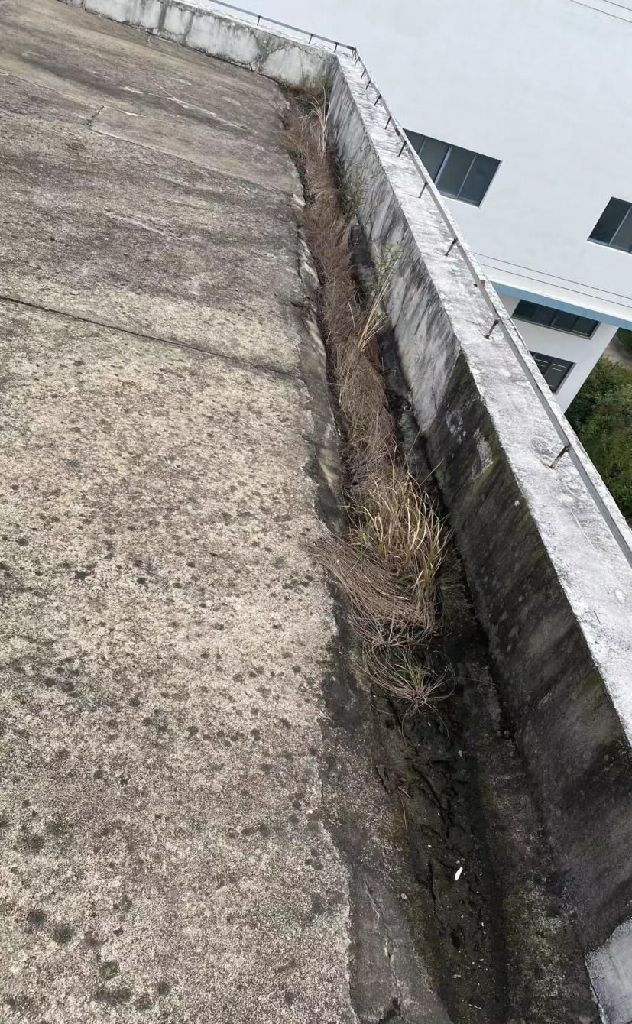
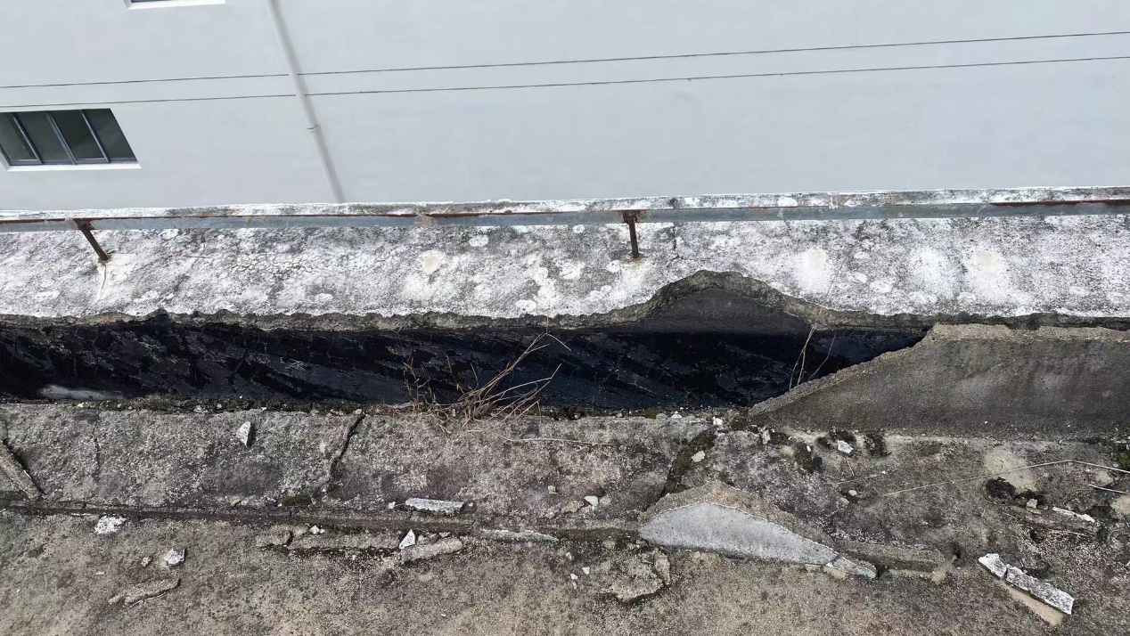
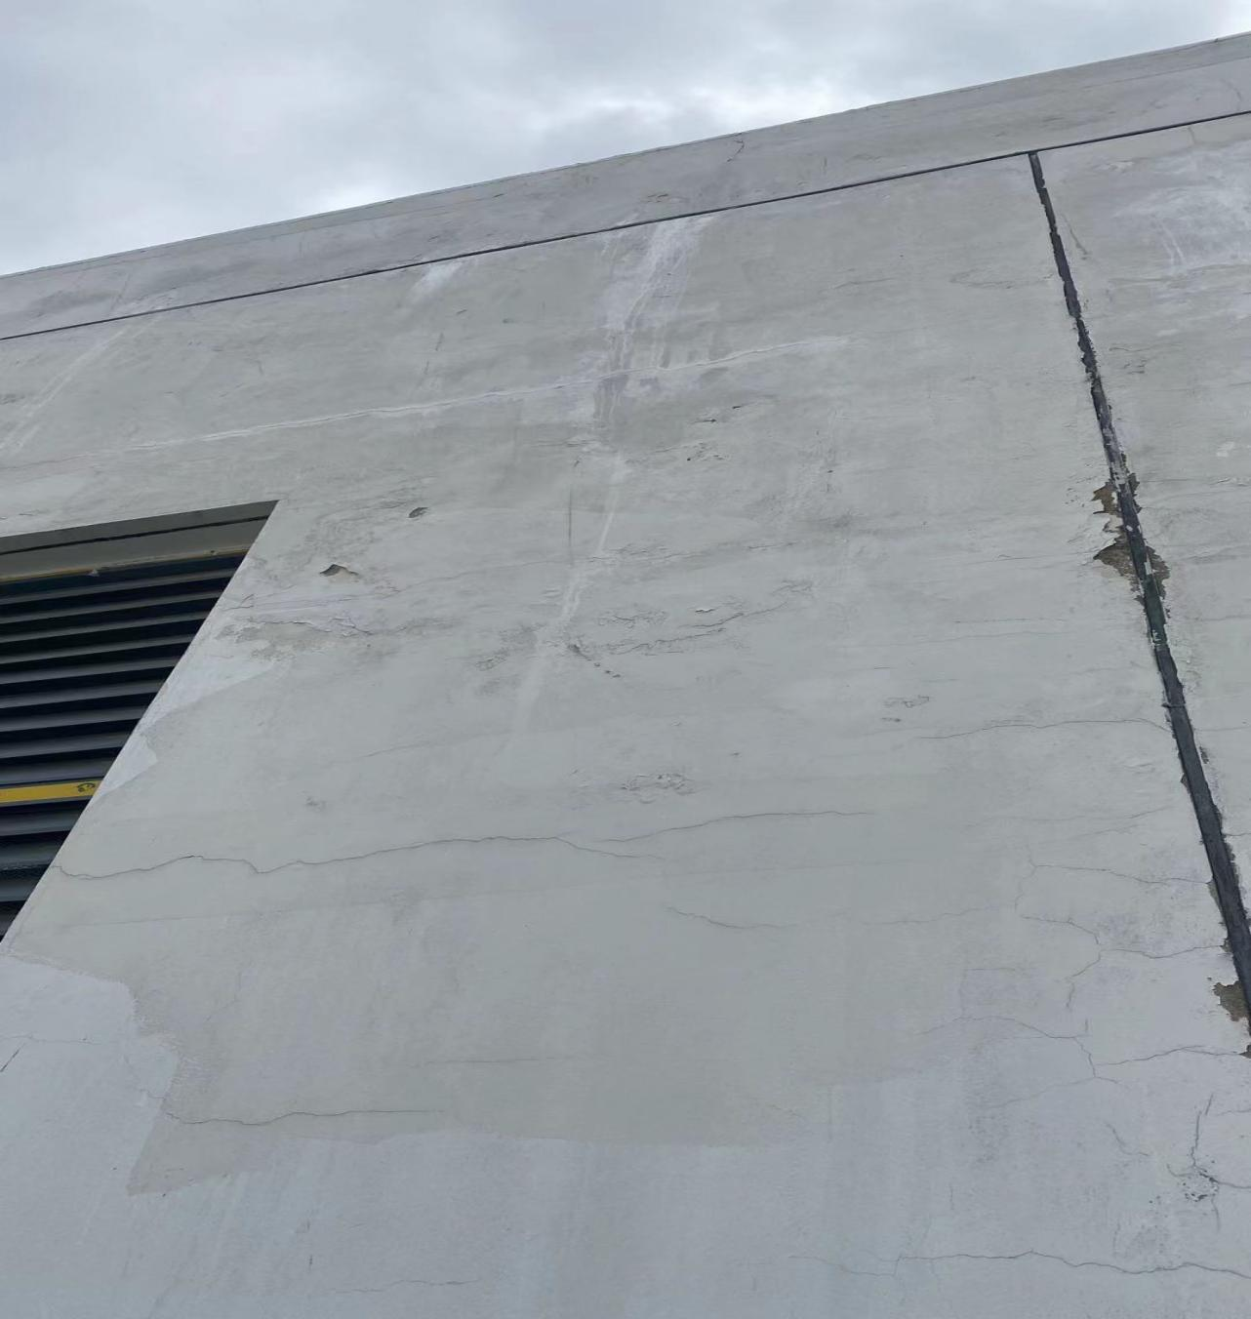
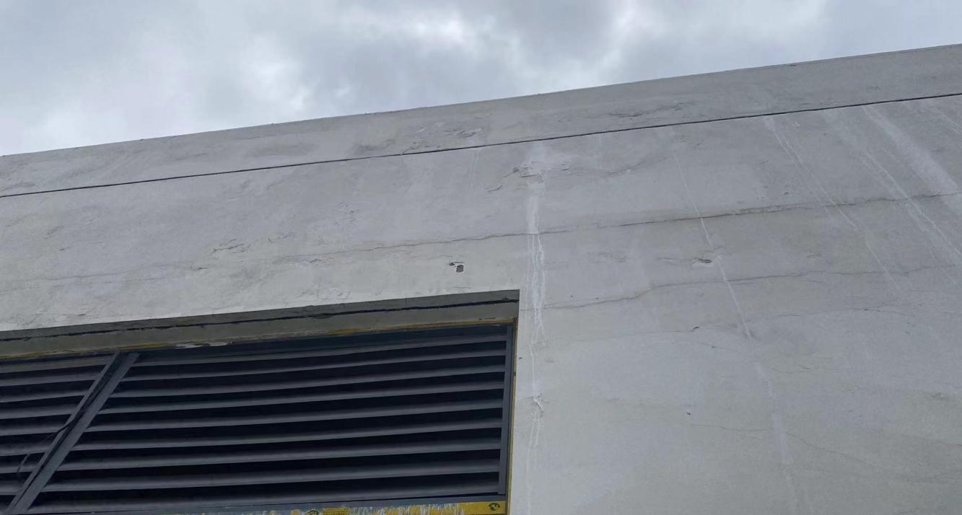
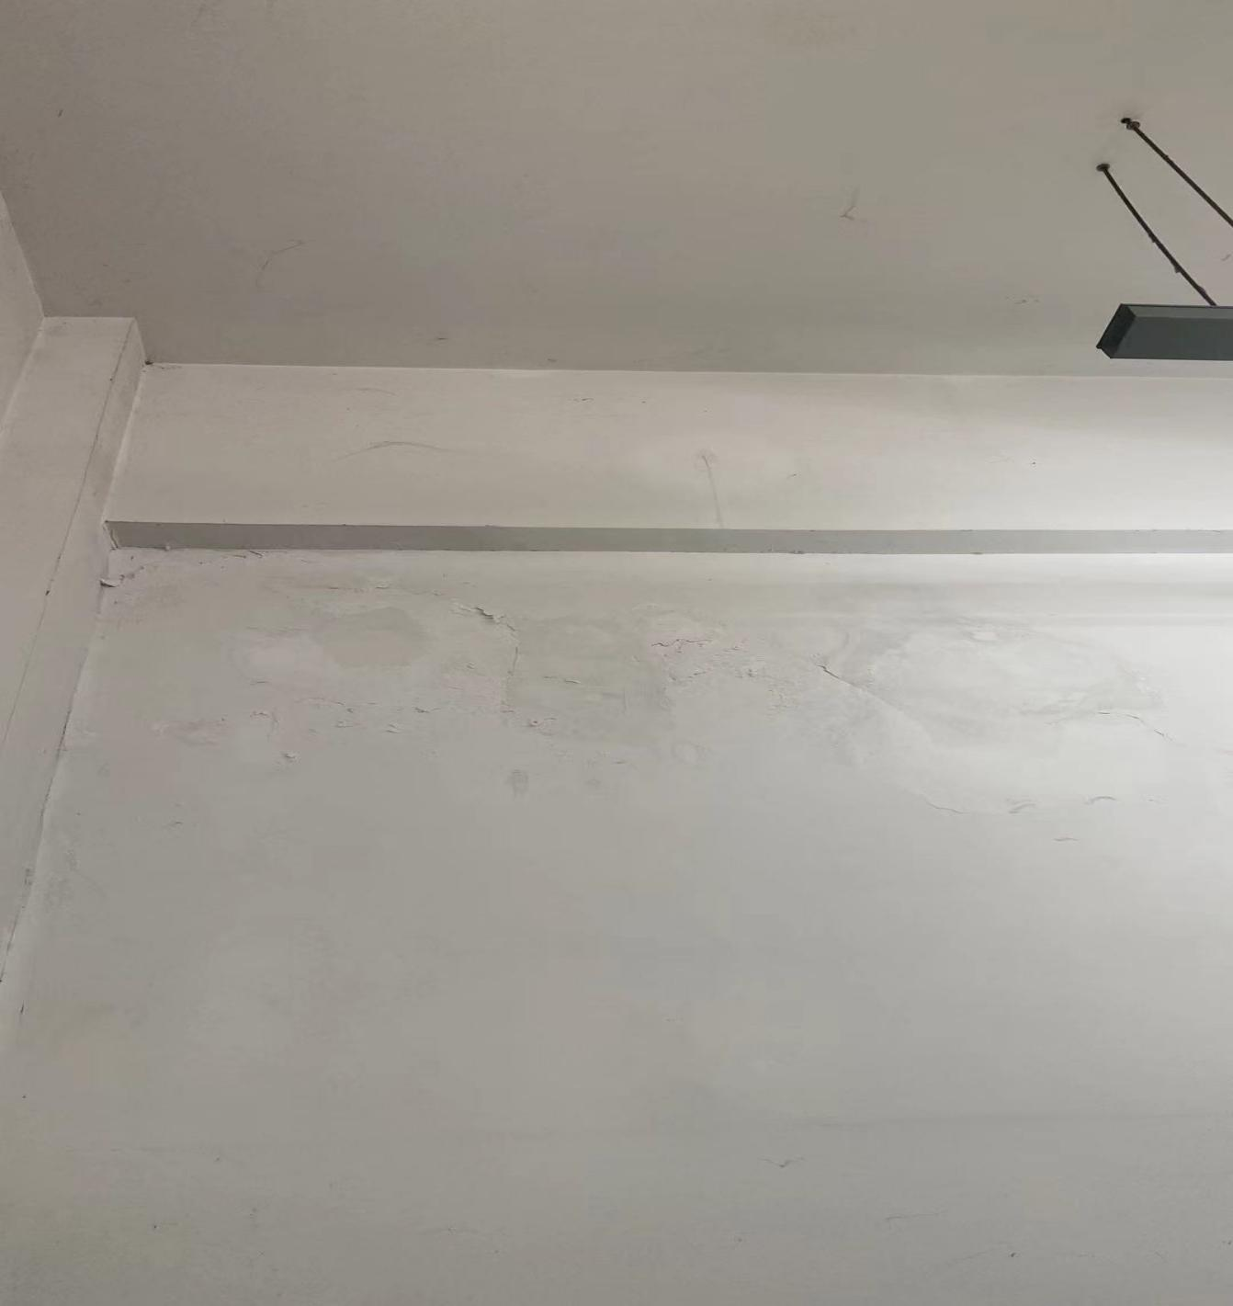
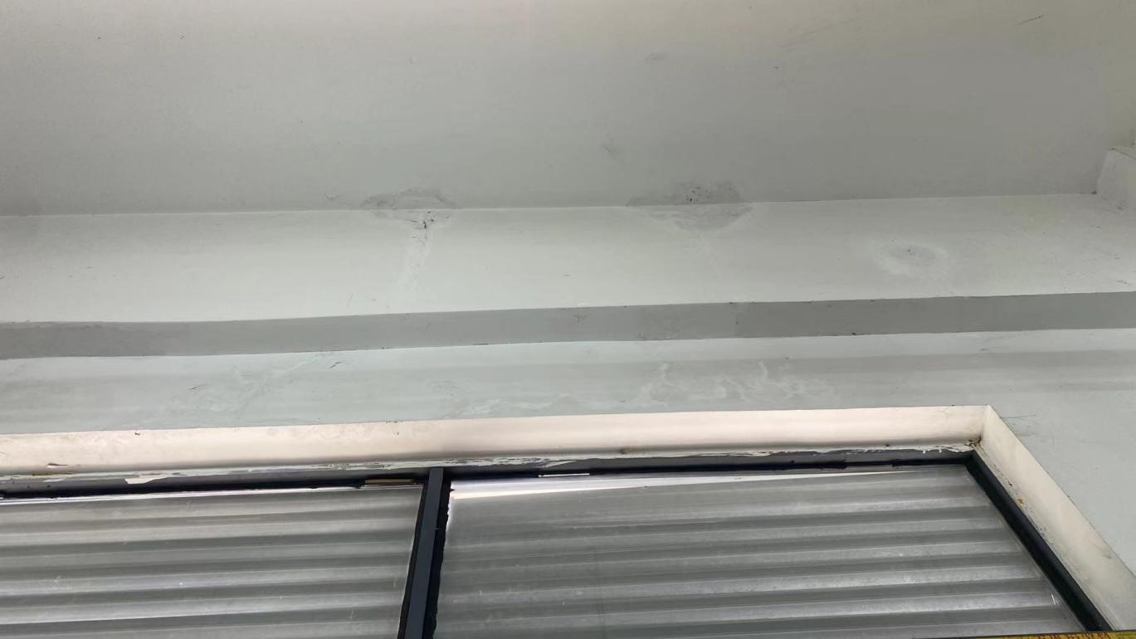
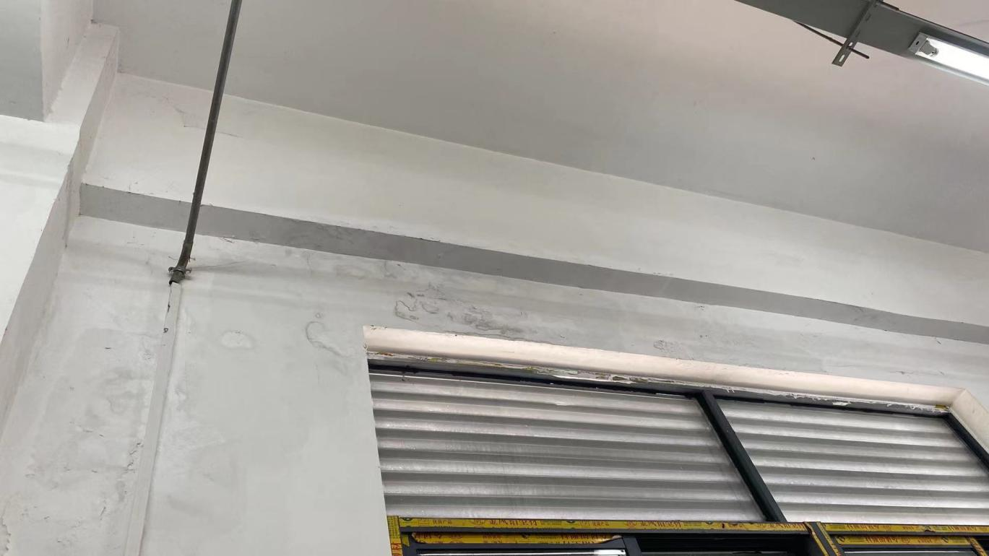
二、原因分析
1.外墙由于建筑物沉降或者原砌体不密实，导致很多部位开裂，雨水从开裂处渗漏进墙体，导致室内内墙渗漏。
2.使用年限已久缺少清扫维护致使屋面杂草树破坏了屋面的保护层损伤了防水层。
3.目前不同部位、不同程度地存在渗漏现象，如不及时维修处理其破坏程度会扩大存在极大的安全隐患。
三、维修质量要求
维修后质保五年不漏水。

国药动保安环部
2021-12-18

